濡れ現象と液体をはじく表面設計
天神林 瑞樹
国立研究開発法人 物質・材料研究機構
〒305-0044 茨城県つくば市並木1-1
e-mail: TENJIMBAYASHI.Mizuki@nims.go.jp

濡れ現象は自然界に普遍的に存在し，工業プロセスにおいても重要な役割を果たしている．本稿では，固体／流体相互作用に焦点を当て，濡れ現象の基礎（表面張力，液滴形状，毛管力，濡れモデル），撥液界面の設計戦略（超撥水／超撥油表面，リキッドマーブル），およびその最先端応用についてまとめた．関連式は高校範囲の熱力学のみを利用し，一般例も含めて初心者でも直感的に理解できるように簡潔に解説している．

Wetting phenomena and design of liquid-repellent surfaces
Mizuki TENJIMBAYASHI
National Institute for Materials Science (NIMS)
1-1 Namiki, Tsukuba, Ibaraki 305-0044, Japan.

Wetting is ubiquitous in nature and plays a significant role in industrial processes. This commentary focuses on solid/fluid interaction, which summarizes the fundamentals of wetting phenomena (surface tension, droplet shape, capillary force, and wetting models), the design strategy of liquid-repellent interfaces (superhydrophobic/superoleophobic surfaces and liquid marble), and their cutting-edge applications. The relevant equations utilize only thermodynamics in the high school range and are explained concisely so that even beginners can understand them sensibly, including typical examples.

- まえがき
朝一番にシャワーを浴びる．蒸気で鏡は曇り，風呂床には多様な形状の水滴・水たまりができ，髪の毛は濡れて束となる．シャンプーを泡立て髪を洗い，身体を乾かし，保湿クリームを塗る．続いて朝食の準備に取りかかる．パンにジャムを塗り，油をひいたフライパンで目玉焼きを作る．フィルターを通してコーヒーを淹れる．家を出ると雨である．防水塗装した車に乗って仕事場に行く．これら日常の行動は，全て固体と流体の相互作用，つまり濡れ現象によって説明できる．そして，その生活の背景にある化粧品産業・繊維産業・食品産業・化学工業・自動車産業・ガラス産業を始めとするあらゆる産業分野の根幹にあるのもまた濡れ現象であり，その物理学を理解することは非常に重要である．そして濡れの実験は，簡単なものであれば水道水さえあればできる．200年以上前から学術研究が報告されており，一部の古典論はシンプルながらも濡れ現象をたいへん上手く説明している^{1, 2)}．そのため，現在においても濡れの古典理論を用いて現象を説明した学術論文は大変多い．
濡れの理論と並行して，濡れ性を制御するための材料・表面改質技術も発展してきた．1900年代前半にシリコーンやテフロンなどの撥水素材の合成技術，表面化学修飾技術が報告され，1990年代になるとナノテクノロジーの発展により超撥水・超親水性など極端な濡れ性を持つ表面が報告されてきた^{3, 4)}．超撥水の文献は2000年以降指数的に増加し，現在では多彩な撥水・撥油処理技術・材料，様々な応用例が報告されている⁵⁾．
以上を踏まえ，本解説ではまず濡れ現象の基礎(表面エネルギーと毛管力)を丁寧に解説する．続いて表面構造と濡れ性の関係を紹介する．そして超撥水・撥油表面(材料)の設計方法とその応用について解説する．

- 濡れ現象
２．１ 表面自由エネルギー
表面自由エネルギーは濡れ現象を理解する上で最も基本となる．表面自由エネルギーがどういうものかイメージを持っていただくために（厳密ではないが）一つ例を出そうと思う(図1A)．子どもたちが手を繋いで横に広がっている．内側の人は両手を隣の人と繋いでいるため幸せな状態である．しかし，端の人は片手を繋げていないため，不機嫌な状態である．人々の仲が良ければよいほど，この内側と端の人の機嫌の差は大きくなるだろう．この不平等なくすためには，端の人同士で手をつなぎ，円を作れば良い．
分子スケールでも同様の現象が起きている(図1B)．水滴は水分子が集まって形成されているが，水滴の内側では隣り合う水分子同士と結合している．しかしながら，水滴表面では，空気側には水分子が存在しない(厳密には蒸気として存在する)ため，水滴内部の分子に対してエネルギー差が生じる．これが表面自由エネルギー(γで表されることが多い)である．図1Bで，水滴が球形状であるのは，表面自由エネルギーを下げ，エネルギー的に安定となるために，空気との接触面積を最小化した結果である．しかし，手を繋いだ人々との違いは，球形状になっても空気との界面はゼロにできない点であり，表面が存在することで内部分子とのエネルギー差は常に生じている．つまり，表面自由エネルギーは水滴の表面積によって増大する単位面積あたりのエネルギーであり，その単位は[J/m²]で表される．
表面エネルギーの大きさは，分子間の相互作用の強さ(人々の例で言う仲の良さ)で決定される(厳密には分子の表面露出面積も寄与)．例えば，図1Cにまとめられるように，ヘキサンをはじめとする無極性液体は相互作用が分子間力だけであるため表面自由エネルギーは比較的小さい．グリセロールや水は，分子間力に加えて水素結合によって高い表面自由エネルギーを持つ．そして水銀をはじめとする液体金属は，金属結合を持つため，他の液体と１桁大きな表面自由エネルギーを持つ．結果として水銀の滴は球形にまとまりやすく、接触面の影響を受けづらい．まさに“鉄の絆”である．

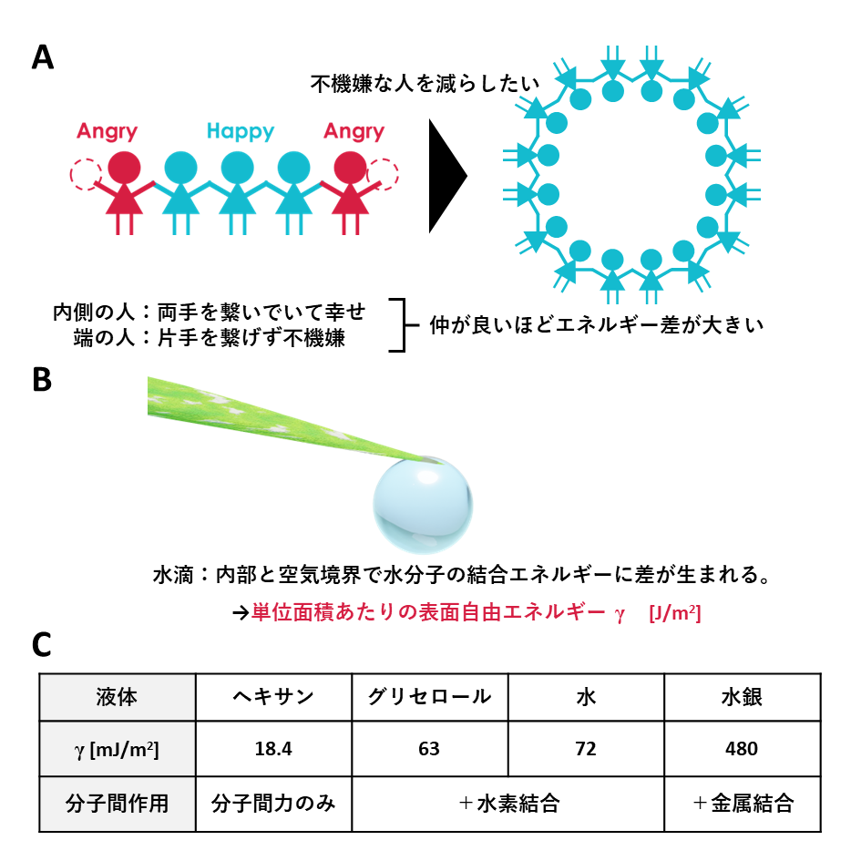
図1 （A）表面自由エネルギーをイメージするための例．手を繋いで横に並んだ子供達がいる．端の子供と内側の子供は手をつなぐ数が異なるため不平等が生じる．子どもたちの仲が良いほど,端の子供は不機嫌となる．不平等をなくすためには端の子供同士が手をつなぎ，円を作れば良い．（B）葉っぱに滴る水滴は，内部と空気境界の水分子に結合数の不平等が生じる．この分子間のエネルギー差が表面自由エネルギーである．表面分子をなるべく減らすために，水滴は球形となる．（C）液体と表面自由エネルギーの例．表面自由エネルギーの大きさは，分子同士の相互作用の強さ(仲良し具合)で決定される．

２．２ 液滴の形状
実は，この分子間のエネルギー差は液体の表面(空気との界面)だけでなく，あらゆる界面において生じる．例えば，水と油の境界面では水・油内部と，水油界面ではエネルギー差が生じるのは想像に難しくない．つまり異なる物質の表面・界面には自由エネルギーが存在する．つまり表面自由エネルギーはあらゆる表面・界面に適応でき，ここで表面(界面)自由エネルギーγは，その界面を形成している物質の状態の英語名の頭文字を下付き文字とするのが一般的である．つまり固体，液体の表面自由エネルギーそして固液界面の界面自由エネルギーをそれぞれγ_{S}， γ_{L}， γ_{SL}で表す．では，固体表面を液体で完全に濡れる系を考えてみよう(図２A)．この時，系の持つ表面は，濡れる前は固体表面であり自由エネルギーはγ_{S}で表される．濡れたあとは，固体表面はなくなるがかわりに固液界面と液体表面が形成されるため系の自由エネルギーはγ_{SL} + γ_{L}で表される．この時の濡れによる表面自由エネルギー変化S = γ_{S} − (γ_{SL} + γ_{L}) は拡張係数と呼ばれる．
S > 0のとき，固体表面が濡れることで系のエネルギーは低下するため，液体は濡れ広がった状態となる(図２B)．一方で，S < 0のとき，液体は完全に濡れることができず液滴として固体表面状に静置される(図２C)．この時，液滴の形状を固液界面と液体表面がなす角度，接触角θで定義可能である．
続いて接触角と表面自由エネルギーの関係を考えてみよう．図2Dに示されるように固液界面をdRだけ濡れる方向に移動させた時の自由エネルギー変化dEを考える．液滴の接触半径をRとすれば，液体が基板を濡らした面積は2πRdRであり，液体の表面積は2πRcosθdR増加する．この時dE = 2πR(γ_{SL} − γ_{S}) dR + 2πRγ_{L}cosθdRで表される．液滴が静置されている時，dE = 0であるため，
Youngの式⁶⁾：cosθ = (γ_{S} − γ_{SL}) / γ_{L}
が成り立つ．ここでS = γ_{S} − (γ_{SL} + γ_{L})をYoungの式に代入すると，S = γ_{L}(−1 + cosθ) が得られ，cosθ <1を考えるとたしかにS < 0でしか液滴の形状が定義できないことがわかる．
図2Eに接触角θを変化させた時の液滴の形状を示す．θが大きくなるほど，液滴は球形状に近づき，体積が一定であれば固体への見かけの接触面積が低下する．そのため多くの場合，接触角が増加するほど液体の付着力は低下し，撥水撥油性は向上すると考えられる．そしてYoungの式に注目すると，θは液体の表面自由エネルギーおよび固液界面エネルギーの増加，固体表面自由エネルギーの低下に伴い大きくなる事がわかる．例えば，水滴の接触角は，ガラス基板よりもフッ素樹脂上での方が大きくなる．フッ素樹脂上でも植物油の接触角は水接触角よりも小さくなる．
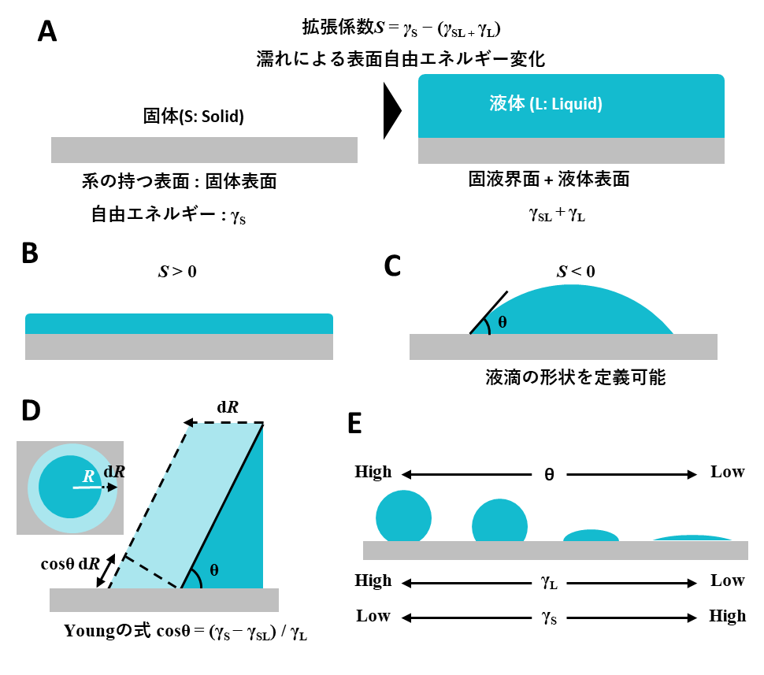
図2 （A）拡張係数S：固体表面を濡らしたときの表面自由エネルギーの変化．（B）S>0時の液体の完全濡れ．（C）S<0時の液体の不完全濡れ．接触角θにより液滴の形状が特徴づけられる．（D）Youngの式：液滴の静止形状と表面自由エネルギーの関係の導出．（E）接触角と表面自由エネルギーの関係．

２．３ 表面張力と毛管力
2．1において，表面自由エネルギーは水滴の表面積によって増大する単位面積あたりのエネルギーであり，その単位は[J/m²]で表されると説明した．ここで[J/m²] = [N/m]であり，表面自由エネルギーは，ばね定数と同じ張力の単位を持つ．つまり，輪ゴムを伸ばした時縮もうとする力がばね定数で特徴づけされるように，水滴にも表面積を縮めようとする表面張力が働いており，表面自由エネルギーのベクトル量として用いられる．ここで，輪ゴムと水滴の違いを考える．水滴は球形状になり(図1B)，表面積が最小化した場合においても，常に表面積を小さくしようと張力が働く．その結果水滴の内圧P_{w}は大気圧力P_{air}よりも増加し，表面張力と釣り合った状態になる(図3A)．この時の圧力増加量P_{w}−P_{air}をラプラス圧という．ラプラス圧と表面自由エネルギーの関係を求めてみよう．半径Rの水滴をdRだけ大きくする時，体積は4πR²dR，表面積は8πRdR増加するため，そのエネルギー変化dEは，dE = − (P_{w}−P_{air})(4πR²dR) + γ_{L}(8πRdR) で表される．静止状態(dE = 0)を考えると，ラプラスの式: P_{w}−P_{air} = 2γ/Rが得られる．ここで注目すべきは，表面張力の作用する向きが液体の表面曲率2/R によって決定されることである．例えば，水中の泡と空気中の水滴を比べると，水面の曲率が逆になっているため表面張力の作用する向きも逆になる．その結果，泡の圧力は水圧よりも大きくなる．そして泡のサイズが小さいほど，その内圧は大きくなる．そのため，図3Bのように2つのサイズの異なる泡を毛細管で繋ぐと，小さい泡が大きい泡に吸い込まれるように合体するオストワルト熟成が観察される．これは，表面張力によって，毛細管を介して泡の移動するマクロな力が作用した結果であり，この時の力を毛管力という．この場合，毛管力は表面張力[N/m]を，水・泡・固(毛細管)の三相の接触線の長さ[m]でスケールすることで得られる．毛管力は三相が接触するあらゆる系において働く力である．
では，毛管力の方向を材質によって制御することは可能だろうか．図3Cでは，毛細管を液面に浸すと液面が上昇・下降するいわゆる毛細管現象である．毛細管内壁・液体・気体が三相界面を形成している時，液体の表面曲率は，接触角θによって変化する．例えば液相が水のときは，疎水性の毛細管(θ > 90°)では液面が上に凸となり，毛管力は水面を下降させる(浮力と毛管力が釣り合う)．そして親水性の毛細管(θ < 90°)では水面は上昇し，重力と毛管力が釣り合った高さで静止する．
毛管力の身近な例として毛管接着(図3D)がある．濡れた髪の毛が束になる現象や，濡らした下敷き同士が貼り付く現象は，毛管力によって面方向に水滴が引き伸ばされた結果として固体表面が近づくように応力が作用するためである．
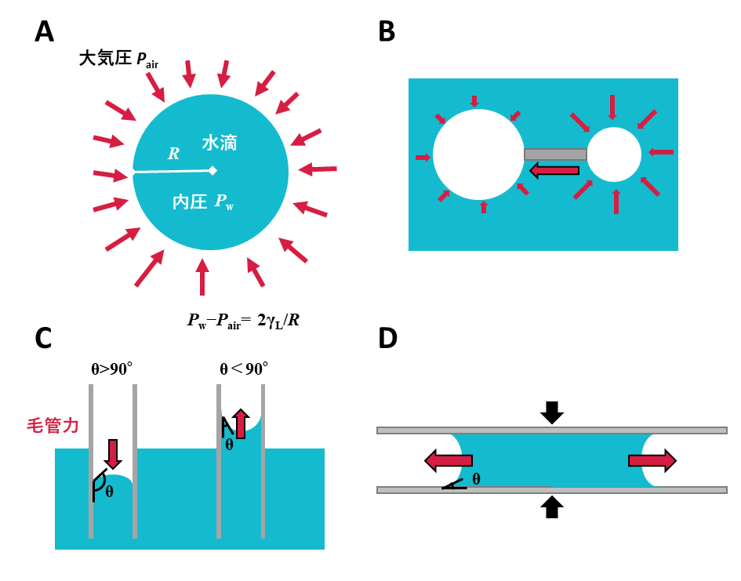
図3 （A）ラプラス圧：表面張力による水滴内部圧力の増加．（B）オストワルト熟成による水中の泡の癒合現象．（C）毛細管現象による水面の上昇・下降．（D）毛管接着現象．

- 表面構造と濡れ現象
３．１ Wenzelモデル⁷⁾とCassie−Baxterモデル⁸⁾
２章では，液滴や固体の材質が濡れ現象に及ぼす影響を説明してきた．続いて，固体の表面形状が濡れ方に及ぼす影響を説明する．これまで様々なモデルが考案されてきたが，現代の学術論文においても古典論で説明されたWenzelモデルとCassie−Baxterモデルの２つが主に使われている．Wenzelモデルでは，表面粗さr(平坦面に対する粗面の表面積比率)に液体が浸透し隙間なくくっついているWenzel状態を考える(図4A)．この時，表面粗さによって変化した見かけの接触角θ_{w}を，Youngの式と同じ導出過程で考えてみよう．図4Bにおいて，固液界面をdRだけ濡れる方向に移動させた時の自由エネルギー変化を考える．液滴の接触半径をRとすれば，液体が基板を濡らした面積はr × 2πRdRであり，液体の表面積は2πRcosθ_{w}dR増加する．この時の自由エネルギーの変化はdE = 2πR(γ_{SL} − γ_{S}) rdR + 2πRγ_{L}cosθ_{w} dRで表される．液滴が静置されている時，dE = 0であること，そしてYoungの式cosθ = (γ_{S} − γ_{SL}) / γ_{L}を合わせると，
Wenzelの式：cosθ_{w} = r cosθ
が得られる．ここでθは固体の材質および液体の種類によって決定される接触角であり，θ > 90°の時，θ_{w} > θ， θ < 90°の時，θ_{w} < θとなる．しかし，平坦面と異なりWenzel状態では接触角が大きくなり，液滴と粗面の見かけの接触面積は小さくなる(図2E) ．しかしながら実際の固液界面の接触面積はr分増加するため，液滴の付着力は低下しない⁹⁾．
一方で，Cassie−Baxterモデルは，主に液体と粗面の間に空気層が含まれて静置しているCassie−Baxter状態における見かけ接触角θ_{CB}を説明している(図4C)．液体―粗面の間の固液面の接触割合をfとすると，空気層の接触割合は1 − fで表される．例によって図4Dにおいて固液界面をdRだけ濡れる方向に移動させた時の自由エネルギー変化を考える．液滴の接触半径をRとすれば，液体が基板を濡らした面積は2πRfdRであり，液体の表面積は2πRcosθ_{CB}dR + 2πR(1 − f)dR 増加する．この時の自由エネルギーの変化はdE = 2πR(γ_{SL} − γ_{S}) fdR + 2πRγ_{L}cosθ_{CB} dx + 2πRγ_{L}dR (1 − f)で表される．液滴が静置されている時，dE = 0であること，そしてYoungの式cosθ = (γ_{S} − γ_{SL}) / γ_{L}を合わせると，
Cassie−Baxterの式：cosθ_{CB} = f cosθ – (1– f)
が得られる．ここでfが小さくなるほど，見かけ接触角θ_{CB}は大きくなり，液滴と粗面の見かけの接触面積(図2E)は小さくなる⁹⁾．そして実際の固液界面の接触面積は，見かけの接触面積にfをかけ合わせた値になる．その結果，液体の付着力は平坦面やWenzel状態の粗面の場合と比べて格段に小さくなる．特にCassie−Baxter状態において液滴の接触角が150°を超えると，液滴が固体表面上をコロコロと転がり落ちるようになる．この現象は，液滴が水のとき超撥水，液滴が植物油や有機溶媒のとき超撥油と呼ばれる．
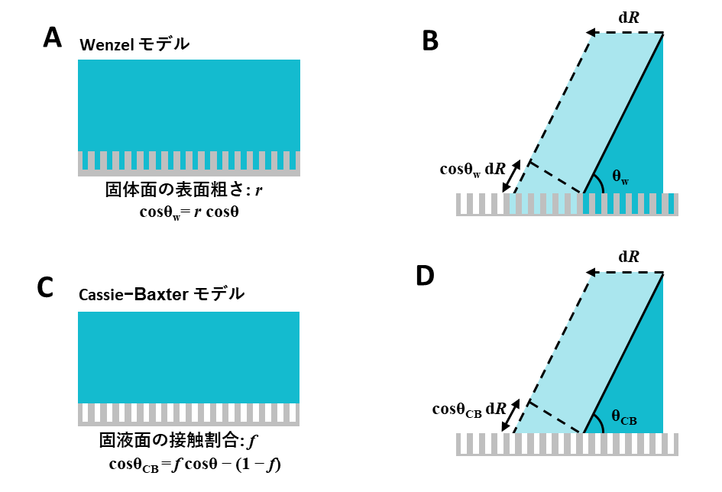
図4 （A）Wenzelモデル：粗面上の液体が粗面を隙間なく埋めた状態．（B）Wenzelモデルにおける粗面形状と表面自由エネルギー変化の関係．（C）Cassie-Baxterモデル：粗面と液体の隙間に空気層が噛み込まれた状態．（D）Cassie-Baxterモデルにおける粗面形状と表面自由エネルギー変化の関係．

３．２ 超撥水表面とリキッドマーブル
Cassie−Baxter状態を維持する表面構造を設計するにはどうすればよいか．ここで，毛細管現象の例を再度扱う(図5A)．撥水性(θ > 90°つまりcosθ < 0)の毛細管を水につけると，毛管力F_{cap}により毛細管内部の水位は水面よりも低くなり静水圧(浮力)と釣り合う．毛細管の内径を2rとすると，毛管力は表面張力を接触線の長さでスケールすることでF_{cap} = 2πr(γ_{SL} − γ_{S}) = −2πrγ_{L}cosθで表せる．単位面積あたりの毛管力，つまり耐水圧はF_{cap}/πr² = −2γ_{L}cosθ/rより，毛細管が細くなるほど，単位面積あたりの耐水圧は大きくなることがわかる．ここで水位の低下量をhとすると，静水圧(浮力)と耐水圧(毛管力)の釣り合いにより−2γ_{L}cosθ/r ≈ ρgh (ρ:水密度， g:重力加速度)が成り立ち，毛細管が細くなるほど水位の低下量は大きくなる．そして，Cassie−Baxter状態の安定性も耐水圧と静水圧のバランスによって決定される．
図５Bでは，微細な撥水性の格子構造に水滴を静置した状態を考える．このとき，水滴の重力に由来した静水圧は，図5Aにおける水位の低下量hを水滴の厚みに置き換えることで得られる．水滴の厚みは重力による制限を受け，その最大値は2 (γ_{L}/ρg) ^{0.5}程度である．ここでL_{c} =(γ_{L}/ρg)^{0.5}は毛管長と呼ばれ，水の場合2．8 mm程度である．つまりCassie−Baxter状態を維持するためには，耐水圧>>静水圧が望ましく，−2γ_{L}cosθ/r >> 2ρg L_{c}つまりL_{c}>>r/(−cosθ)であればよい．定性的には微細な凹凸構造(r→小)と撥水性の高い(θ→大)素材を用いることでCassie−Baxter状態の安定性を高めることができる．実際に撥水表面を利用する場合，水滴が衝突するような動水圧が加わるため，耐水圧は大きければ大きいほど良い．
図5Cでは炭化水素基を修飾したナノ粒子によってnmスケールの撥水性凹凸構造を基材(繊維)に形成し，Cassie−Baxter状態を実現している．一方図5Dでは撥水性ナノ粒子を水滴表面に吸着することで，Cassie−Baxter状態を実現している．前者を超撥水表面，後者の撥水化水滴はリキッドマーブルと呼ばれる¹⁰⁾．いずれの場合も水滴は基材表面をコロコロと転がっていく．
しかしながら微細な凹凸構造は脆く，力学刺激により容易に破壊される．そのため機械耐久性の高い超撥水表面を作製するために様々なアプローチが検討されている¹¹⁾．また，結露水や霧などの微小水滴は，凹凸構造の間に入り込んでしまうため，Wenzel状態を誘起してしまい，水の付着力は増加する．微小水滴をはじく表面設計手法も近年考案されている¹²⁾．
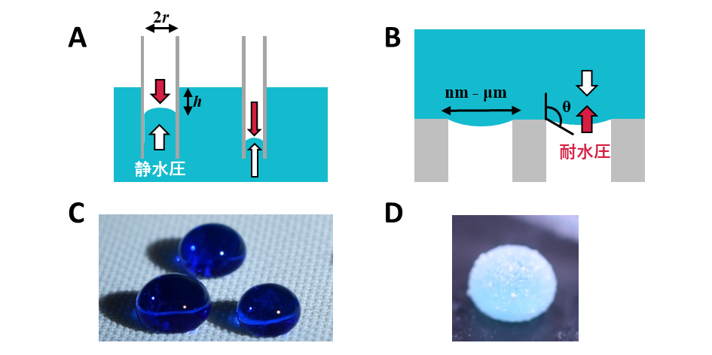
図5 （A）毛細管現象における毛細管幅と水面下降長さの関係．（B）撥水性格子構造上の水滴．（C）超撥水ナノコーティングを施した繊維上の水滴．（D）濡れない液滴：リキッドマーブル．超撥水ナノ粒子を水滴に吸着して形成．

３．３ リエントラント形状と超撥油表面
対象液体が水のときは，炭化水素や炭化フッ素基を表面修飾によりθ > 90°の表面を得ることができる．しかしながら植物油(例えばオレイン酸)や有機溶媒(例えばヘキサン)など表面エネルギーの低い液体に対してθ>90°の表面を得る素材は存在しない．そのため，図6Aに示されるように，撥水性の格子構造にオレイン酸を滴下する(仮にθ = 60°とする)と，毛管力は液体が基材に浸透する方向に働きWenzel状態に転移する．θ < 90°の液体に対してCassie−Baxter状態を維持するには，表面構造の工夫が必要である．
超撥油表面にはリエントラント構造(ねずみ返し構造)が形成されている¹³⁾．図6Bでは，基材底面に向かって先細りになっている，逆テーパー構造に対してオレイン酸を静置した様子である．このとき，リエントラント構造の形状を，先細り構造の角度Ψで定義する．すると，毛管力が耐液圧として働くための条件は，図6Bにおいて気液界面が下に凸の構造を形成する必要があるため，Ψ+ θ > 90°である．これにより，θ < 90°の液体に対してもCassie−Baxter状態を維持可能である．しかしながら，一応に超撥油性といっても有機溶媒や油の種類によってその接触角は異なる．例えば，図6Cのように逆テーパー構造にヘキサン(仮にθ = 20°とする)と，Ψ+ θ < 90°よりWenzel転移する．しかしながら図6DのようなT字構造Ψ = 90°に対してヘキサンを滴下すると，Cassie−Baxter状態を維持可能である．液体と構造の接触面積を低下させるために，リエントラント構造は微細なスケールで実現することが望ましい．また，油や有機溶媒に対してS < 0を成り立たせるためには炭化フッ素基の修飾が望ましい．
以上よりリエントラント構造を大面積形成するためのプロセス技術の確立や，コスト・環境負荷が懸念されるフッ素材料の使用が課題である． そして，より低表面エネルギーの液体を弾く表面の開発も求められる．図6Eは炭化フッ素基で修飾したナノ粒子を逆テーパー構造修飾した表面であるが，水やオレイン酸に対して超撥水・超撥油性を示す一方で，ヘキサン滴は濡れ広がる様子が観察される． 超撥水表面と同様に，機械耐久性や微小液滴に対する撥液性の喪失といった課題もある．
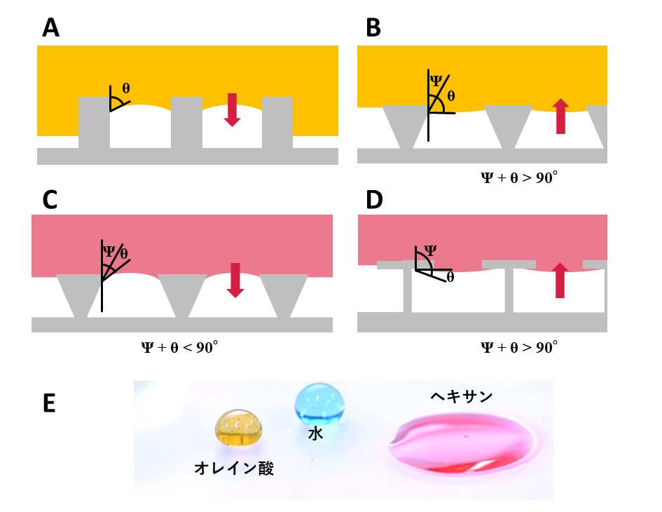
図6 （A）格子構造上のオレイン酸．（B）逆テーパー構造上のオレイン酸．（C）逆テーパー構造上のヘキサン．（D）T字構造上のヘキサン．(E) 逆テーパーナノ構造を形成したガラス基板上に水・オレイン酸・ヘキサンを滴下した様子．

- 撥水・撥油表面と液滴輸送技術への応用
続いて撥水・撥油表面の応用例を，筆者の近年の研究成果とともに紹介する．撥水・撥油表面は液滴の付着損失をほとんどゼロにできるため，高効率な液体輸送が可能である．例えば，食品を容器から取り出すとき，濡れにより容器への付着残りが生じる．この付着残りはフードロスや菌の繁殖，洗浄コストにつながる．図7Aでは撥油処理を施したガラス容器を用いることでBBQソースを付着損失なく出し切ることが可能となる．撥液対象は食品に限らず，幅広い環境で液体の付着損失をなくせる可能性がある．
一方で工業分野では，水が付着しないことにより様々な恩恵も得られる．例えば，塩水による金属の腐食，送電線の凍結，熱交換器の結露による効率低下などは水の付着によって起きる．撥水表面処理を施すことでこれらの問題を解決しようとする研究も多く報告されている．図7Bでは，撥水処理による流動抵抗の低減を実現している．シリコーンチューブ内壁に撥水処理を施すことで送水速度が約50倍に増加している¹⁴⁾．しかしながら，水滴のサイズや接触状態によって濡れ現象は変化するため，表面設計手法の探索が必要である．図7Cでは，ミストを滑落可能な表面を紹介しているが，ミスト同士の癒合を促進し，水滴を成長させることで滑落させる表面設計を利用している¹⁴⁾．我々は近年，液滴輸送技術の応用例や表面設計方法をまとめたOpen Access総説を報告しているため，興味があればぜひ見ていただければと思う⁵⁾．
最後に，濡れない液滴リキッドマーブルの応用例を紹介する．3．2で紹介したリキッドマーブルは，水(油)滴の表面に超撥水(油)構造を形成し，基材との接触をなくしている．その結果，リキッドマーブルは柔らかい固体物質のように扱うことができ(図8A)，ハンドリングや外部刺激による遠隔輸送が可能である．液体の種類を試薬・指示薬・細胞懸濁液に変更することで，液滴サイズで化学反応・センシング・細胞培養実験を可能とするLab-in-a-Marble (LIAM)の応用が期待されている．宣伝のようで恐縮だがこちらも我々のOpen Access総説を参考にしていただきたい¹⁵⁾．リキッドマーブルは殆どの場合2-3 mm程度の液滴を扱うが，我々は，リキッドマーブルのμmサイズ化(Mist marble)に成功している¹⁶⁾．マイクロリキッドマーブルの集団は乾燥粉体のような挙動を示すが，その水分率は約99%である(図8B)．我々は，リキッドマーブルの内部液体を細胞懸濁液とし，そのサイズを細胞と同程度~10μmとすることで，リキッドマーブル内に細胞を1個単位で閉じ込めることに成功した(図7C)．この細胞を内包したリキッドマーブル集団は超撥水構造を表面に形成しているためにお互いくっつかず乾燥粉体のような状態を維持する．そのため，我々はこれをドライセルと名付け，1細胞解析技術用の細胞単離ツールとしての応用を目指している．
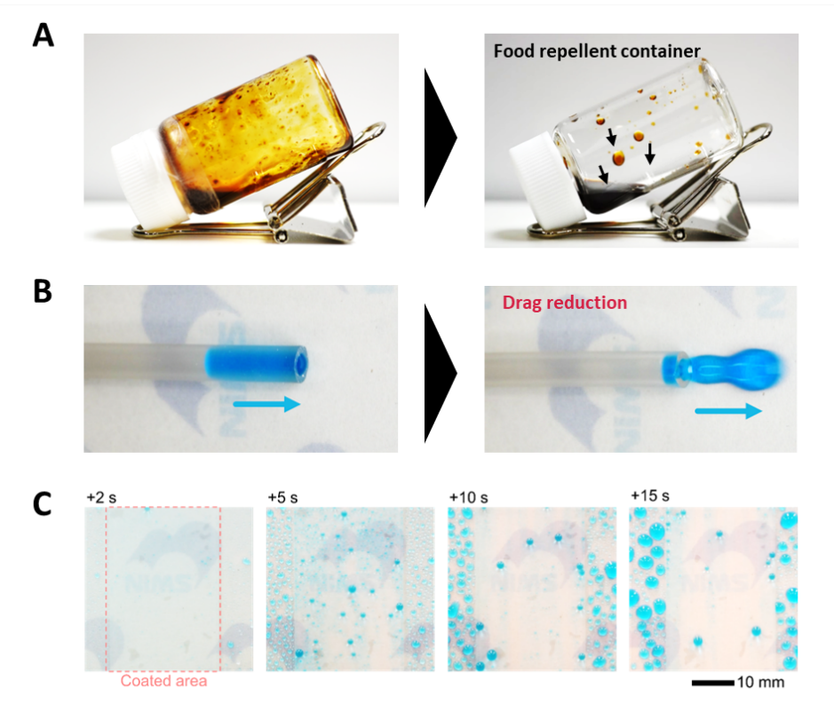
図7 （A）撥油処理を施したガラス容器内でのBBQソースの挙動．（B）内壁に撥水処理を施したシリコーンチューブの送水挙動止．（C）撥水処理による微小水滴の付着防止．Copyrights: (B) and (C) Reproduced from ref. 14 with permission from Wiley-VCH GmbH, Copyright 2022.
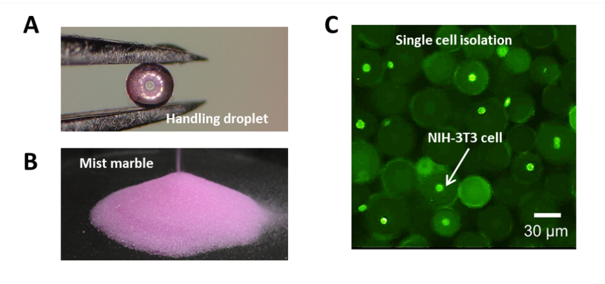
図8 （A）リキッドマーブル化による液滴のハンドリング．（B）マイクロリキッドマーブルの粉体挙動．（C）マイクロリキッドマーブルによる細胞の単離技術．Copyrights: (A-C) Reproduced from ref. 16 with permission from Wiley-VCH GmbH, Copyright 2023.

- むすび
本稿では，濡れ現象の基礎理論，そして超撥水・撥油表面の設計方法を解説した．紙面の都合上，今回は空気中の液滴の系に絞って説明したが，水中の泡や，水・油など非混和性の液―液界面を含む系にも拡張可能である．また，最近では，表面を分子スケールで平坦にすることで液体の摩擦を下げ，“滑落”させる表面の研究も盛んに行われている^{17,18)}．対象液体・表面構造の組み合わせは無限であり，耐久性や作製プロセス・コストなど実用化に向けた課題も多く存在する．応用範囲も非常に広いため，他分野の発展に伴い新たな需要も生まれてくる可能性がある．本分野に興味を持っていただけたのであれば，まずは身近な濡れ現象を研究することから初めてはいかがだろうか．

文 献

- P. G. Gennes, F. Brochard-Wyart, and D. Quéré: Capillarity and wetting phenomena. (Springer, 2004).
- H. J. Butt, K. Graf, and M. Kappl: Physics and chemistry of interfaces. Germany (John Wiley & Sons, 2013).
- T. Onda, S. Shibuichi, N. Satoh, and K. Tsujii: Langmuir 12, 2125 (1996).
- R. Wang, K. Hashimoto, and A. Fujishima: Nature 388, 431 (1997).
- M. Tenjimbayashi and K. Manabe, Sci. Tech. Adv. Mater. 23, 473 (2022).
- T. Young: Philos. Trans. R. Soc. London 95, 65 (1805).
- R. N. Wenzel: Ind. Eng. Chem. 28, 988 (1936).
- A. B. D. Cassie and S. Baxter: Trans. Faraday Soc. 40, 546 (1944).
- A. Lafuma and D. Quéré: Nat. Mater. 2, 457 (2003).
- P. Aussillous and D. Quéré: Nature 411, 924 (2001).
- T. Verho, C. Bower, P. Andrew, S. Franssila, O. Ikkala, and R. H. A. Ras: Adv. Mater. 23, 673 (2011).
- T. Mouterde, G. Lehoucq, S. Xavier, A. Checco, C. T. Black, A. Rahman, T. Midavaine, C. Clanet, and D. Quéré: Nat. Mater. 16, 658 (2017).
- A. Tuteja, W. Choi, J. M. Mabry, G. H. McKinley, and R. E. Cohen: Proc. Natl. Acad. Sci. U.S.A. 105, 18200（2008）.
- M. Tenjimbayashi, G. Hayase, T. Hiroi, and T. Ueki: Adv. Mater. Interf. 9, 2200497 (2022).
- M. Tenjimbayashi, T. Mouterde, P. K. Roy, and K. Uto: Nanoscale 15, 18980 (2023).
- M. Tenjimbayashi, S. Yamamoto, and K. Uto: Adv. Mater. 35, 2300486 (2023).
- L. Chen, S. Huang, R. H. A. Ras, and X. Tian: Nat. Rev. Chem. 7, 123 (2023).
- T.-S. Wong, S. H. Kang, S. K. Y. Tang, E. J. Smythe, B. D. Hatton, A. Grinthal, and J. Aizenberg: Nature 477, 443 (2011).

